ΠΕΡΙΕΧΟΜΕΝΑ
Προϋποθέσεις 1
Οδηγίες 2
Σύνδεση στο teams 2
Teams web app 2
Teams native (and mobile) app 6
Βασικές λειτουργίες του team 8
Ομάδες 8
Κανάλια 8
Τηλεδιάσκεψη 9
Εκκίνηση τηλεδιάσκεψης 9
Συμμετοχή σε τηλεδιάσκεψη 10
Τερματισμός τηλεδιάσκεψης 10
One-to-one video call 11
Κατάσταση χρήστη 11
Δημόσιο κανάλι 12
Βιντεογράφηση της διάλεξης - Microsoft Stream 12
Γενικά - Δήλωση ιδιωτικότητας 12
Βασική λειτουργικότητα 12
Αλλαγή δικαιωμάτων/ ιδιοτήτων playback στο Stream 14
Πρόσθετες δυνατότητες στο Stream 15
Συμβουλές για τις Διαλέξεις 16
Συμβουλές για τα εργαστήρια 16
Υπόλοιπες δυνατότητες 17
Αριστερό sidebar 17
Tabs “Files” και “Notes” 17

Προϋποθέσεις

- Βασική προϋπόθεση για τη χρήση του teams και όλων των υπηρεσιών του Office 365 είναι
  - Να μπορείτε να ταυτοποιηθείτε στο ΔΗΛΟΣ https://delos365.grnet.gr/. Στο Delos διαλέξτε τον φορέα πιστοποίησης (Agricultural University of Athens). Θα συνδεθείτε μέσω του SSO του ΓΠΑ δίνοντας το ίδιο username και password που χρησιμοποιείτε για όλες τις υπηρεσίες (email, e-Class, eStudent κλπ). Πατάτε «Αποδοχή» (Confirm).
  - Στον πίνακα εργασίας θα πρέπει να βλέπετε την “Πύλη του Office 365”
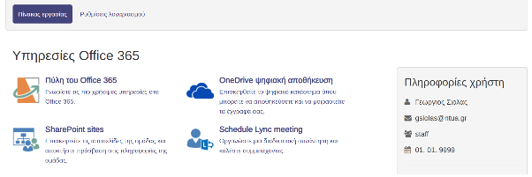
Το Teams αποτελεί μέρος του Office 365. Αν δεν σας εμφανίζεται, αλλά αντί αυτού εμφανίζεται “Δυστυχώς δεν υπάρχουν διαθέσιμες υπηρεσίες του Office 365 για εσάς. Παρακαλείστε όπως επικοινωνήσετε με τον διαχειριστή του φορέα σας για περισσότερες πληροφορίες" θα πρέπει να επικοινωνήστε με το Τμήμα Δικτύων-Διαδικτύου.
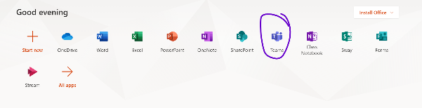
κάντε κλικ στο “Teams”. Θα συνδεθείτε στο teams. Στη συνέχεια χρειάζεται μόνο να συνδέεστε μόνο από το “Σύνδεση στο teams” βλ. παρακάτω
- Θα χρειαστείτε επίσης τον κωδικό σύνδεσης για την ομάδα (team) του κάθε μαθήματος. Οι διδάσκοντες θα σας επικοινωνήσουν αυτόν τον κωδικό. Εναλλακτικά μπορεί να σας προμηθεύσουν με ένα σύνδεσμο για απευθείας σύνδεση στο μάθημα (team) ή σε κάποιο κανάλι (channel) του μαθήματος μέσα από το e-Class.
- Η παρουσία και χρήση κάμερας δεν είναι απαραίτητη. Ωστόσο η χρήση μικροφώνου και ηχείων είναι.
- Για τη χρήση της υπηρεσίας μέσα από το φυλλομετρητή (browser) ΔΕΝ υποστηρίζεται ο Mozilla Firefox.

Οδηγίες

Σύνδεση στο teams

Teams web app
Μεταβείτε στο https://teams.microsoft.com/

Στην οθόνη που εμφανίζεται, βάλτε το username που χρησιμοποιείτε για την ταυτοποίησή σας συνοδευόμενο από @aua.gr, για παράδειγμα stud12345@aua.gr. Όχι άλλο Microsoft, Outlook ή Skype Account.

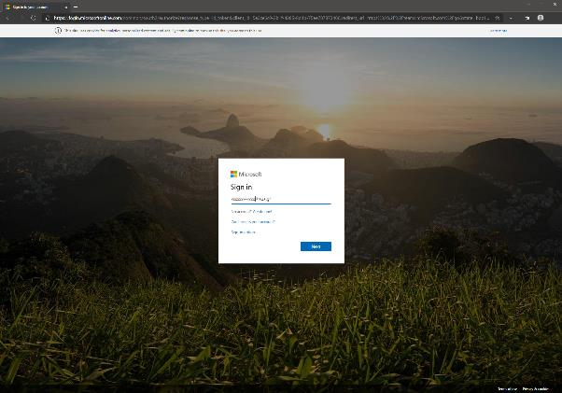

Στην επόμενη οθόνη επιλέξτε “Work or school account”.
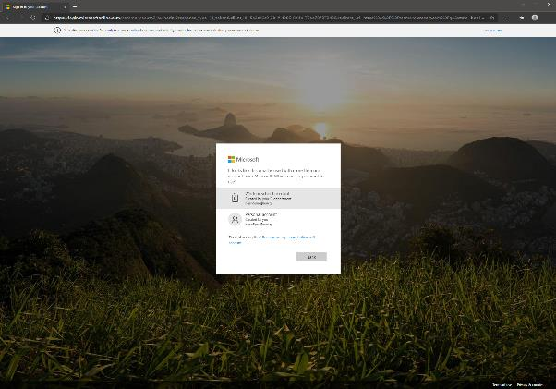 Θα μεταφερθείτε στην πύλη ταυτοποίησης του ΓΠΑ. Βάλτε το username (χωρίς το @aua.gr) και τον κωδικό σας.
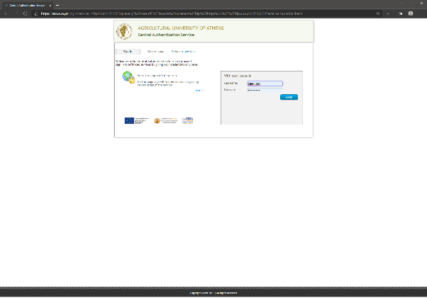

Στο “Stay signed in?” κάντε τικ στο “Don’t show this again” και “Yes”
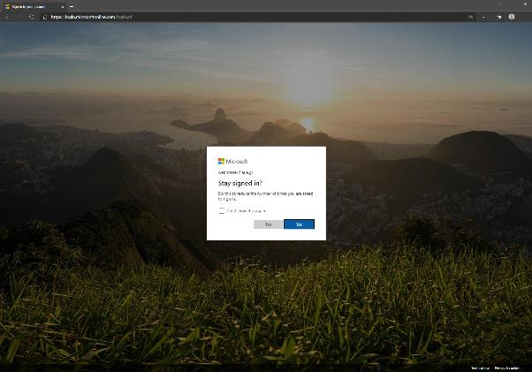
Με αυτόν τον τρόπο συνδεόμαστε στην Web εκδοχή του Teams που δουλεύει μέσα από τον browser.
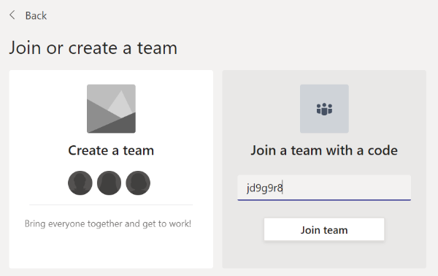
Στο “Join a team with a code” εισάγετε τον κωδικό του μαθήματος και πατήστε “Join team”.

Εναλλακτικά μπορεί να σας αποσταλεί απευθείας το link για τη σύνδεση στο μάθημα (team) ή σε κάποιο κανάλι του μαθήματος ή να πρέπει να ανατρέξετε στη σελίδα του μαθήματος στο e-Class για να τον βρείτε. Το link για το κανάλι θα είναι της μορφής:
https://teams.microsoft.com/l/team/19%3af1c812fcc3b445e9b5a1040669806d68%40thread.tacv2/conversations?groupId=89bcf3bc-c7bb-4792-b30c-fdf65502406b&tenantId=4f23f294-5c86-4c31-ab35-d99a6b441bc1

Επίσης έχετε τη δυνατότητα είτε να συνδεθείτε όπως προηγουμένως στο teams web app είτε να κατεβάσετε την native εφαρμογή για windows ή το λειτουργικό σας (προτείνεται).
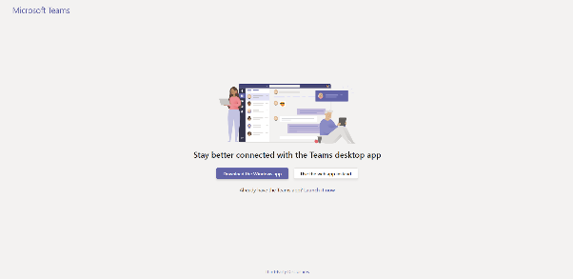

Teams native (and mobile) app
Από το Download Microsoft Teams on any Device μπορείτε να κατεβάσετε την εφαρμογή για κάθε λειτουργικό. Σημειώστε ότι το teams υπάρχει και για κινητές συσκευές.
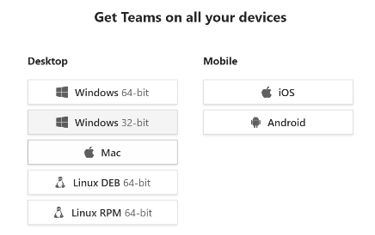

Μετά την εγκατάσταση κάντε login με το username@aua.gr
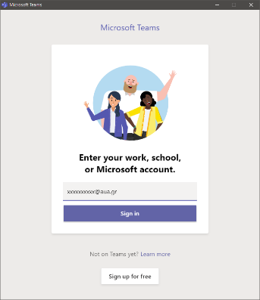

Θα μεταφερθείτε και πάλι στη σελίδα ταυτοποίησης του ΓΠΑ. Αγνοήστε τυχόν λάθη, βάλτε τα credentials σας και πατήστε “Login”. Αν χρειαστεί μεγαλώστε το παράθυρο για να δείτε τα πεδία που πρέπει να συμπληρώσετε.

Το περιβάλλον εργασίας είναι πανομοιότυπο με το web app.

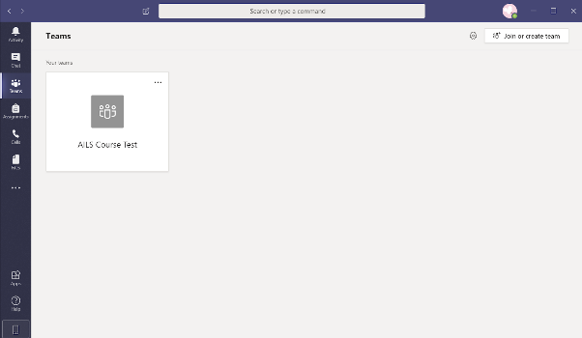

Βασικές λειτουργίες του team

Ομάδες
Το κάθε μάθημα αντιστοιχεί σε ένα team.
Το κάθε team ουσιαστικά ορίζει την ομάδα των χρηστών (του μαθήματος).
Για να δείτε τις ομάδες στις οποίες ανήκετε διαλέξτε το “Teams” από το αριστερό sidebar.

Μπορείτε να δημιουργήσετε ένα team ή να μπείτε σε ένα υπάρχον πατώντας πάνω δεξιά το “Join or create team”.

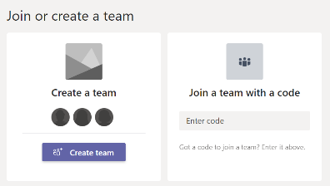

Κανάλια
Η βασική μέθοδος συνεργασίας του teams είναι τα κανάλια (channels). Με τη δημιουργία μιας ομάδας δημιουργείται αυτόματα και το κεντρικό κανάλι “General” που δεν μπορεί να γίνει rename/delete καθώς “ταυτίζεται” με την ίδια την ομάδα (η ομάδα μπορεί να γίνει rename).
Μπορεί να υπάρχουν περισσότερα κανάλια όπως διαλέξεις και εργαστήριο.

Τηλεδιάσκεψη

Εκκίνηση τηλεδιάσκεψης
Προσοχή: αν έχετε συνδεθεί με το web app, υποστηρίζονται μόνο φυλλομετρητές Chrome και MS Edge.
Η τηλεδιάσκεψη (πραγματοποίηση μαθημάτων από απόσταση) μπορεί να γίνει μέσω της λειτουργίας “Meet Now” εφόσον είμαστε εντός του καναλιού κάποιας ομάδας στα “Posts” (βλ. προηγούμενο (4)).
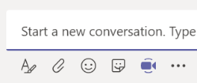

Απλά πατήστε “Meet now” και αν θέλετε να έχετε ανοικτή ή κλειστή την κάμερα. Μπορείτε να βάλετε και θέμα, που ίσως βοηθάει για να ξεχωρίζουν οι διάφορες διαλέξεις.
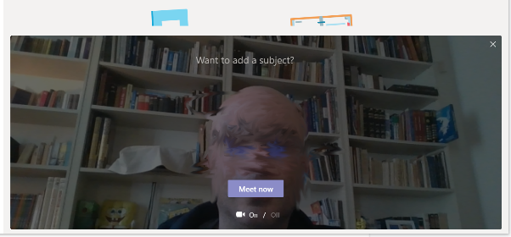

Στη συνέχεια το περιβάλλον είναι ακριβώς ίδιο με το Skype (for Business) το οποίο αγόρασε η Microsoft το 2011 και έχει ενσωματώσει στα προϊόντα της.
Πάνω στην εικόνα της κάμερας εμφανίζεται το ακόλουθο μενού:

που με τη σειρά απεικονίζει / δίνει τις εξής δυνατότητες:
- η διάρκεια της κλήσης
- ανοικτή/κλειστή κάμερα ή μικρόφωνο
- share. Μπορείτε να μοιραστείτε ολόκληρο το desktop σας, ένα παράθυρο, ένα powerpoint ή ένα whiteboard. Σημειώστε ότι αν κάνετε share κάτι από αυτά, δεν θα εμφανίζεται η εικόνα από την κάμερά σας.
- το ellipsis button δίνει κάποιες πρόσθετες ιδιότητες όπως fullscreen, εγγραφή του video ή να κλείσετε τα εισερχόμενα video.
- Τα επόμενα κουμπιά δείχνουν ή κρύβουν σε δεξί sidebar το chat των συμμετεχόντων ή τους χρήστες που βρίσκονται στην τηλεδιάσκεψη. Πιθανώς το chat είναι ο καλύτερος τρόπος επικοινωνίας κατά τη διάρκεια κάποιας διάλεξης
- το τελευταίο κόκκινο κουμπί τερματίζει την κλήση

Συμμετοχή σε τηλεδιάσκεψη
Στο Activity, το Feed ή το Channel, αν το εικονίδιο του “Meet Now” είναι ενεργό (μωβ) ή υπάρχει στο Feed ένα μωβ μήνυμα με “Join” σημαίνει ότι υπάρχει ενεργή τηλεδιάσκεψη (διάλεξη ή εργαστήριο). Διαλέξτε “Join” για συμμετοχή στην τηλεδιάσκεψη

Τερματισμός τηλεδιάσκεψης
Για τερματισμό της συμμετοχής σας πρέπει να πατήσετε
ι
Απλώς φεύγετε από την τηλεδιάσκεψη, δεν την τερματίζετε.
Μια τερματισμένη διάλεξη δεν έχει πια διαθέσιμο το “Join” στο timeline του κάθε χρήστη και δείχνει έτσι:
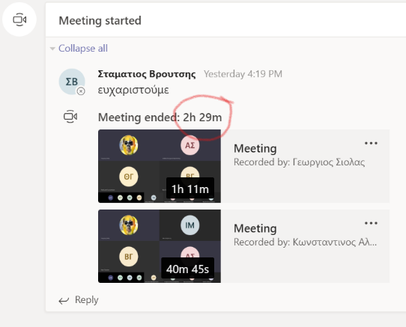
(εδώ έχει γίνει και record της διάλεξης και μένει διαθέσιμη ως video για ασύγχρονη παρακολούθηση).
Όσοι απλά συμμετέχον στη διάλεξη ως μέλη (members), αν πατήσουν το hangup, απλά φεύγουν από την τηλεδιάσκεψη, δεν την τερματίζουν.

One-to-one video call
Μπορούμε να καλέσουμε κάποιον σε voice ή και video call απευθείας, χωρίς να έχει ξεκινήσει κάποια τηλεδιάσκεψη. Το πως μπορούμε να τον καλέσουμε, εξαρτάται από το αν το κανάλι είναι δημόσιο ή ιδιωτικό.

Κατάσταση χρήστη
Στο avatar του κάθε χρήστη μπορεί να δείτε αυτές τις καταστάσεις
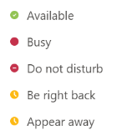
Καμιά φορά υπάρχει lag οπότε κάντε δεξί κλικ στο avatar.

Δημόσιο κανάλι

Τα κανάλια των διαλέξεων και του εργαστηρίου, General, Διαλέξεις, Εργαστήριο κλπ είναι δημόσια.

Στα Posts του καναλιού, κάντε hover (mouse over χωρίς κλικ) πάνω από ένα avatar
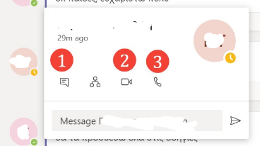
- προσωπικό γραπτό μήνυμα. μπορείτε να μεταβείτε και σε audio ή video πάνω δεξιά
- video κλήση
- audio κλήση
Στις περιπτώσεις 2 και 3 μπορείτε να μοιραστείτε την οθόνη σας (χρήσιμο για σπουδαστές στο εργαστήριο) και γενικά να κάνετε ό,τι είναι διαθέσιμο στις τηλεδιασκέψεις.

Βιντεογράφηση της διάλεξης - Microsoft Stream

Γενικά - Δήλωση ιδιωτικότητας

- Δείτε εδώ πως λειτουργεί και ποιος μπορεί να κάνει βιντεογράφηση.
- Εδώ τη δήλωση ιδιωτικότητας του Microsoft Teams

όταν ξεκινάει βιντεογράφηση εμφανίζεται σε όλους σχετική ειδοποίηση:

Βασική λειτουργικότητα
Όπως αναφέραμε υπάρχει η δυνατότητα βιντεογράφησης της διάλεξης. Αυτό γίνεται πολύ απλα: όταν ξεκινήσει η διάλεξη στο ellipsis (three dots) button του control bar πατάτε “start recording” (και όμοια “stop recording”)
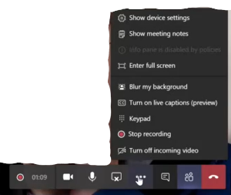
Σταματήστε το recording και τερματήστε την κλήση. Αν έχουν μείνει κάποιοι στην κλήση ακόμα μπορείτε να τους διαλέξετε στη λίστα χρηστών και να τους κάνετε leave. Εφόσον τερματιστεί πλήρως (από όλους) η κλήση, το video επεξεργάζεται και αποθηκεύεται στην cloud υπηρεσία Microsoft Stream (δεν καταλαμβάνει χώρο στο δίσκο σας) και θα δείτε στο timeline κάτι τέτοιο:
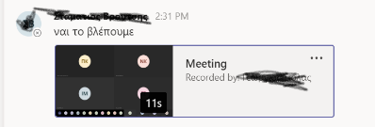
και αν πατήσετε πάνω του θα μπορείτε να παίξετε το video
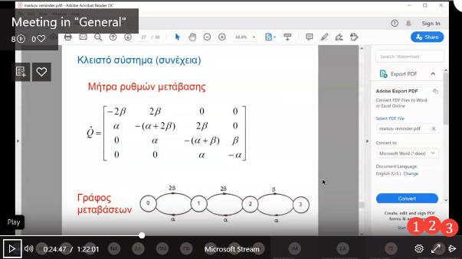Κάτω δεξιά:
- Ρυθμίσεις πχ ποιότητα videο
- Fullscreen
- Παίξιμο στην υπηρεσία Stream

Αλλαγή δικαιωμάτων/ ιδιοτήτων playback στο Stream
Εδώ να σημειώσουμε τα εξής. Το video θα υπάρχει για παντα στο feed αυτό αλλά by default, προφανώς για λόγους GDPR, θα εμφανίζεται στο timeline μόνο όσων ήταν στο meeting και όχι όλων των σπουδαστών (αν δεν ήταν). Αυτό αλλάζει εύκολα και μπορείτε να το κάνετε διαθέσιμο είτε για όλο το μάθημα είτε για όλο το ΓΠΑ.
Στο playback πατήστε το 3 για αναπαραγωγή στο Stream. Ίσως την πρώτη φορά θα χρειαστεί ξανά ταυτοποίηση σας για το Stream, γίνεται με τον ίδιο τρόπου με το Teams.
Το βίντεο θα αρχίσει να παίζει στο Streams
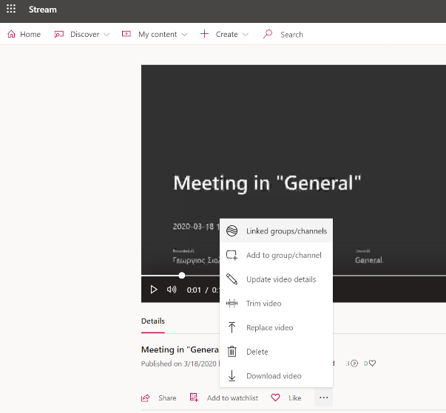
Στις τρεις τελίτσες διαλέξτε το “Update video details”
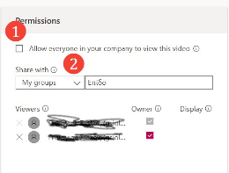
Εκεί μπορείτε στο 1 να το κάνετε διαθέσιμο σε όλους στο domain aua.gr. Στο 2 μπορείτε να το μοιράσετε σε Groups(== Teams), Channels ή μεμονωμένος χρήστες. Διαλέξτε My Groups και βρείτε το Team του μαθήματος και προσθέστε το
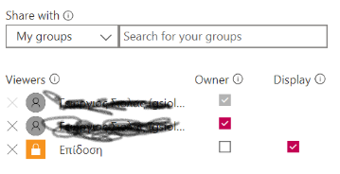
και πατήστε Apply. Τώρα όσοι είναι στην ομάδα του μαθήματος θα βλέπουν την διάλεξη

Πρόσθετες δυνατότητες στο Stream

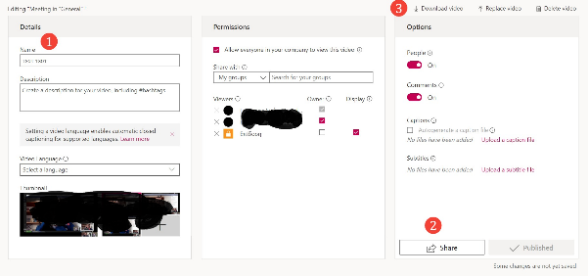
- Μετονομασία video
- Download, Replace, Delete video
- Share video (link, email, embed)

Συμβουλές για τις Διαλέξεις
Στις διαλέξεις κυρίως ο διδάσκων ομιλεί και υπάρχουν απορίες από τους σπουδαστές.

- Στο κανάλι Διαλέξεις ή στο General αν έχει ξεκινήσει τηλεδιάσκεψη θα βλέπετε αυτό στα posts του καναλιού.
Πατήστε Join, δεν χρειάζεται invite κλπ.
- Ο διδάσκων μπορεί να σας κάνει mute (στον ήχο, όχι στο chat). Ωστόσο όλοι μπορούν να κάνουν τον εαυτό τους unmute. Συνεπώς, για την καλύτερη διεξαγωγή του μαθήματος και ερωτήσεων - απαντήσεων, είναι σωστό να συμφωνηθεί από την αρχή με τον διδάσκοντα η πολιτική για ερωτήσεις, απορίες κλπ, πιθανώς το voice χωρίς mute να αρκει.
- Σημειώστε ότι όταν δεν μιλάτε, δεν θα βλέπουν την κάμερά σας, είναι αυτόματο feature στο skype αυτό.

Συμβουλές για τα εργαστήρια
Συνήθως στα εργαστήρια, ο σπουδαστής δουλεύει στον υπολογιστή του και θέλει να ρωτήσει κάποιον διδάσκοντα κάτι, πιθανότατα κάνοντας share την οθόνη του. Αν χρειαστεί κάποια διάλεξη, ακολουθήστε τις σχετικές συμβουλές για διαλέξεις.

- Εφόσον δείτε ότι κάποιος Teaching Associate είναι διαθέσιμος, στα Posts, καλέστε τον. Σημειώστε ότι έχει παρατηρηθεί ότι κάποιες φορές εμφανίζονται ως unavailable ενώ είναι. Δοκιμάστε να τους καλέσετε σε αυτή την περίπτωση, όχι όμως όταν είναι busy. Μοιραστείτε την οθόνη σας αν θέλετε να τους δείξετε κάτι. Σημειώστε ότι είναι καλύτερο να μοιράζεστε ένα παράθυρο παρά όλο το desktop.

Υπόλοιπες δυνατότητες

Αριστερό sidebar
Στο αριστερό sidebar μόνο το Teams είναι συνεργατικό, οι υπόλοιπες επιλογές είναι ατομικές.
- Activity. Είναι ένα timeline με όλα τα γεγονότα που αφορούν στον χρήστη από όλες τις ομάδες. Μπορείτε να μιλήσετε με τσατ σε κάποιον ή να κάνετε join μια τηλεδιάσκεψη.
- Chat. Ατομικό, ιδιωτικό text only chat με συγκεκριμένους χρήστες και γκρουπ χρηστών. Υπάρχει η δυνατότητα πάνω δεξιά να μεταβείτε σε audio ή video call.
- Assignments. Εργασίες με ημερομηνία παράδοσης. Γενικά δεν θα το χρησιμοποιήσουμε εφόσον έχουμε το e-Class.
- Calls. Ιδιωτικές κλήσεις voice/video προς συγκεκριμένους χρήστες ή γκρουπ χρηστών, με όλες τις ιδιότητες του skype (share screen κλπ). Χρήσιμο για τα εργαστήρια.
- Files. Διαχείριση αρχείων. Μπορείτε να δείτε τα κοινοποιημένα αρχεία που δουλεύονται εντός των ομάδων. Επίσης διαχείριση cloud accounts με αρχεία (OneDrive, Dropbox, Google Drive κοκ). Προσοχή, αυτό είναι διαφορετικό από το “Files” εντός των καναλιών που είναι κοινόχρηστα. Σημειώστε ότι έχετε 1ΤΒ δωρεάν αποθηκευτικό χώρο στο OneDrive με τον ιδρυματικό σας λογαριασμό.
- Ellipsis menu. Σύνδεση με περισσότερες εφαρμογές.

Tabs “Files”, “Notes”, ¨Βιντεοδιαλέξεις” κλπ
Στα notes να βάλετε χρήσιμες πληροφορίες για το μάθημα, mail βοηθών, links κλπ, και στο Files χρήσιμα αρχεία πχ εκφωνήσεις ασκήσεων. Στο “Βιντεοδιαλέξεις” (ή κάτι ανάλογο) θα βλέπετε τις μαγνητοσκοπημένες διαλέξεις εφόσον αυτό έχει συμφωνηθεί

